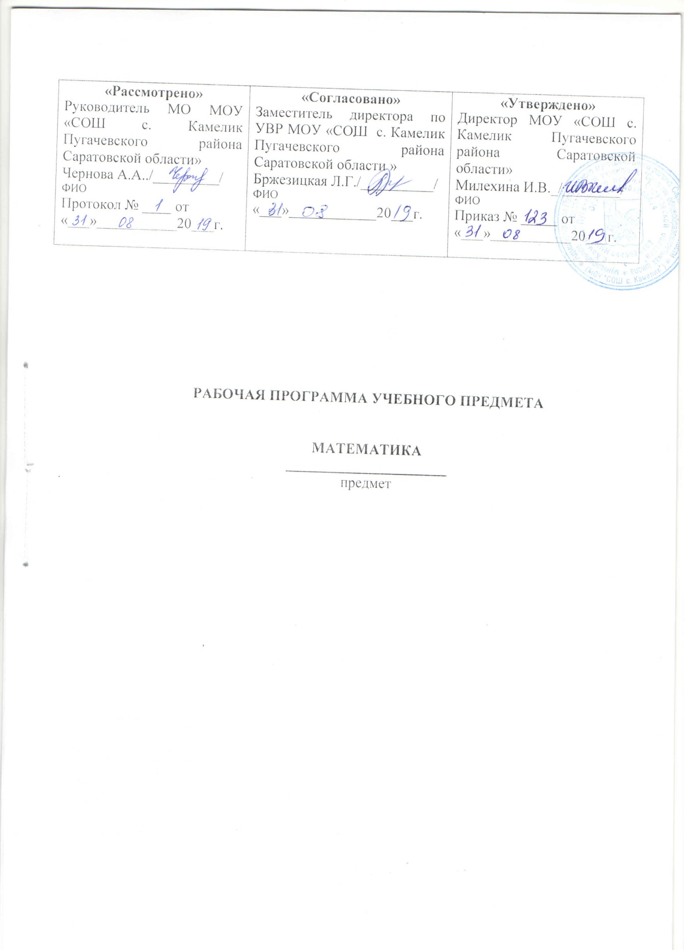

Рабочая программа учебного курса математики для 5-6 классов составлена на основе:
- Закона Р Ф об образовании.
- Федерального компонента государственного образовательного стандарта основного общего образования по математике. «Математика 5-6 классы», / сост. Т.А.Бурмистрова – М. : Просвещение, 2018
- программы для общеобразовательных школ «Математика 5-6 классы», сост. Т А Бурмистрова- , Москва, Просвещение, 2018.
Рабочая программа по математике для 5-6 класса разработана на основе авторской программы « Математика: программы: 5-11 классы» / А.Г. Мерзляк, В.Б. Полонский, М.С. Якир и др./ - М.: Вентана-Граф, , Примерной основной образовательной программы основного общего образования (сайт: Реестр примерных основных общеобразовательных программ http://fgosreestr.ru/registry/primernaya-osnovnayaobrazovatelnaya-programma-osnovnogo-obshhego-obrazovaniya-3/)
Цели программы:
-овладение системой математических знаний и умений, необходимых для применения в практической деятельности, изучения смежных дисциплин, продолжение образования;
-интеллектуальное развитие, формирование качеств личности, необходимых человеку для полноценной жизни в современном обществе, свойственных математической деятельности: ясности и точности мыли, критичности мышления, элементов алгоритмической культуры, пространственных представлений, способности к преодолению трудностей;
-формирование представлений об идеях и методах математики как универсального языка науки и техники, средства моделирования явлений и процессов;
- воспитание культуры личности, отношения к математике как к части общечеловеческой культуры, формирование понимания значимости математики для научно-технического прогресса.
Задачи программы:
-приобрести математические знания и умения;
-овладеть обобщенными способами мыслительной, творческой деятельности;
-освоить компетенции (учебно-познавательная, коммуникативная, рефлексивная, личностного саморазвития, информационно технологическая, ценностно-смысловая).
УМК
5 класс:
- Математика: 5 класс: учебник для учащихся общеобразовательных учреждений / А.Г. Мерзляк, В.Б. Полонский, М.С. Якир. — М.: Вентана-Граф.
6 класс:
- Математика : 6 класс : учебник для учащихся общеобразовательных учреждений / А.Г. Мерзляк, В.Б. Полонский, М.С. Якир— М.: Вентана-Граф.

Количество часов, на которые рассчитана Рабочая программа
Программа составлена на основе Базисного учебного плана, согласно учебного плана МОУ «СОШ с. Камелик Пугачевского района Саратовской области» и рассчитана на 5 учебных часов в неделю в течение каждого года обучения, всего 170 часов. Учебное время может быть увеличено до 6 часов в неделю за счет вариативной части базисного плана.

Планируемые результаты обучения математики в 5-6 классах
Арифметика
По окончании изучения курса учащийся научится:
- понимать особенности десятичной системы счисления;
- использовать понятия, связанные с делимостью натуральных чисел;
- выражать числа в эквивалентных формах, выбирая наиболее подходящую в зависимости от конкретной ситуации;
- сравнивать и упорядочивать рациональные числа;
- выполнять вычисления с рациональными числами, сочетая устные и письменные приёмы вычислений, применение калькулятора;
- использовать понятия и умения, связанные с пропорциональностью величин, процентами, в ходе решения математических задач и задач из смежных предметов, выполнять несложные практические расчёты;
- анализировать графики зависимостей между величинами (расстояние, время; температура и т.п.).
Числовые и буквенные выражения. Уравнения
По окончании изучения курса учащийся научится:
- выполнять операции с числовыми выражениями;
- выполнять преобразования буквенных выражений (раскрытие скобок, приведение подобных слагаемых);
- решать линейные уравнения, решать текстовые задачи алгебраическим методом.
Геометрические фигуры.
Измерение геометрических величин
По окончании изучения курса учащийся научится:
- распознавать на чертежах, рисунках, моделях и в окружающем мире плоские и пространственные геометрические фигуры и их элементы;
- строить углы, определять их градусную меру;
- распознавать и изображать развёртки куба, прямоугольного параллелепипеда, правильной пирамиды, цилиндра и конуса;
- определять по линейным размерам развёртки фигуры линейные размеры самой фигуры и наоборот;
- вычислять объём прямоугольного параллелепипеда и куба.
Элементы статистики, вероятности. Комбинаторные задачи
По окончании изучения курса учащийся научится:
- использовать простейшие способы представления и анализа статистических данных;
- решать комбинаторные задачи на нахождение количества объектов или комбинаций.

Содержание курса математики 5-6 классов.
Арифметика.

Натуральные числа.
- Ряд натуральных чисел. Десятичная запись натуральных чисел. Округление натуральных чисел.
- Координатный луч.
- Сравнение натуральных чисел. Сложение и вычитание натуральных чисел. Свойства сложения.
- Умножение и деление натуральных чисел. Свойства умножения. Деление с остатком. Степень числа с натуральным показателем.
- Делители и кратные натурального числа. Наибольший общий делитель. Наименьшее общее кратное. Признаки делимости на 2, на 3, на 5, на 9, на 10.
- Простые и составные числа. Разложение чисел на простые множители.
- Решение текстовых задач арифметическими способами.

Дроби.
- Обыкновенные дроби. Основное свойство дроби. Нахождение дроби от числа. Нахождение числа по значению его дроби. Правильные и неправильные дроби. Смешанные числа.
- Сравнение обыкновенных дробей и смешанных чисел. Арифметические действия с обыкновенными дробями и смешанными числами.
- Десятичные дроби. Сравнение и округление десятичных дробей. Арифметические действия с десятичными дробями. Прикидки результатов вычислений. Представление десятичной дроби в виде обыкновенной дроби и обыкновенной в виде десятичной. Бесконечные периодические десятичные дроби. Десятичное приближение обыкновенной дроби.
- Отношение. Процентное отношение двух чисел. Деление числа в данном отношении. Масштаб.
- Пропорция. Основное свойство пропорции. Прямая и обратная пропорциональные зависимости.
- Проценты. Нахождение процентов от числа. Нахождение числа по его процентам.
- Решение текстовых задач арифметическими способами.

Рациональные числа.
- Положительные, отрицательные числа и число 0.
- Противоположные числа. Модуль числа.
- Целые числа. Рациональные числа. Сравнение рациональных чисел. Арифметические действия с рациональными числами. Свойства сложения и умножения рациональных чисел.
- Координатная прямая. Координатная плоскость.

Величины. Зависимости между величинами.
- Единицы длины, площади, объема, массы, времени, скорости.
- Примеры зависимостей между величинами. Представление зависимостей в виде формул. Вычисления по формулам.

Числовые и буквенные выражения. Уравнения.
- Числовые выражения. Значение числового выражения. Порядок действий в числовых выражениях. Буквенные выражения. Раскрытие скобок. Подобные слагаемые, приведение подобных слагаемых. Формулы.
- Уравнения. Корень уравнения. Основные свойства уравнений. Решение текстовых задач с помощью уравнений.

Элементы статистики, вероятности. Комбинаторные задачи.
- Представление данных в виде таблиц, круговых и столбчатых диаграмм, графиков.
- Среднее арифметическое. Среднее значение величины.
- Случайное событие. Достоверное и невозможное события. Вероятность случайного события. Решение комбинаторных задач.

Геометрические фигуры. Измерения геометрических величин.
- Отрезок. Построение отрезка. Длина отрезка, ломаной. Измерение длины отрезка, построение отрезка заданной длины. Периметр многоугольника. Плоскость. Прямая. Луч.
- Угол. Виды углов. Градусная мера угла. Измерение и построение углов с помощью транспортира.
- Прямоугольник. Квадрат. Треугольник. Виды треугольников. Окружность и круг. Длина окружности. Число π.
- Равенство фигур. Понятие и свойства площади. Площадь прямоугольника и квадрата. Площадь круга. Ось симметрии фигуры.
- Наглядные представления о пространственных фигурах: прямоугольный параллелепипед, куб, пирамида, цилиндр, конус, шар, сфера. Примеры разверток многогранников, цилиндра, конуса. Понятие и свойства объема. Объем прямоугольного параллелепипеда и куба.
- Взаимное расположение двух прямых. Перпендикулярные прямые. Параллельные прямые.
- Осевая и центральная симметрии.

Математика в историческом развитии.
Римская система счисления. Позиционные системы счисления. Обозначение цифр в Древней Руси. Старинные меры длины. Введение метра как единицы длины. Метрическая система мер в России, в Европе. История формирования математических символов. Дроби в Вавилоне, Египте, Риме, на Руси. Открытие десятичных дробей. Мир простых чисел. Золотое сечение. Число нуль. Появление отрицательных чисел.

В течение года запланировано:
Класс | Количество  контрольных работ
5 класс | 10
6 класс | 12

Основной формой организации учебного процесса является урок. Сбалансированное соединение традиционных и новых методов обучения, форм уроков: традиционных уроков (урок – объяснение нового материала, урок – закрепление, урок – обобщение, комбинированный), уроков с применением информационных технологий и проектов как средства формирования информационно-коммуникативной компетенции учащихся, а также нетрадиционных форм уроков (интегрированных, уроков-игр, и др.)
Используется фронтальная, групповая, индивидуальная работа, работа в парах, взаимосвязь коллективной (аудиторной) и самостоятельной работы обучающихся

Тематическое планирование с указанием количества часов, отводимых на освоение каждой темы.

5 класс

№ п/п | Перечень разделов | Количество часов
1 | Натуральные числа | 20
2 | Сложение и вычитание  натуральных чисел | 33
3 | Умножение и деление  натуральных чисел | 37
4 | Обыкновенные дроби | 18
5 | Десятичные дроби | 48
6 | Повторение и систематизация  учебного материала | 14

6 класс

№ п/п | Перечень разделов | Количество часов
1 | Делимость натуральных чисел | 17
2 | Обыкновенные дроби | 38
3 | Отношения и пропорции | 28
4 | Рациональные числа и действия над ними | 70
5 | Повторение и систематизация  учебного материала | 17

Рекомендации по оснащению учебного процесса
Оснащение процесса обучения математике обеспечивается библиотечным фондом, печатными пособиями, а также информационно-коммуникативными средствами, экранно-звуковыми приборами, техническими средствами обучения, учебно-практическим и учебно-лабораторным оборудованием.
I. Информационные средства
1. Коллекция медиаресурсов, электронные базы данных.
2. Интернет.
II. Экранно-звуковые пособия.
1. Видеофильмы по истории развития математики, математических идей и методов.
II. Технические средства обучения
1. Компьютер.
2. Мультимедиапроектор.
3. Экран (на штативе или навесной).
4. Интерактивная доска.
IV. Учебно-практическая и учебно-лабораторное оборудование
1. Доска магнитная с координатной сеткой.
2. Набор цифр, букв, знаков для средней школы (магнитный).
3. Наборы «Части целого на круге», «Простые дроби».
4. Набор геометрических тел (демонстрационный и раздаточный).
5. Модель единицы объема.
6. Комплект чертёжных инструментов (классных и раздаточных): линейка, транспортир, угольник (30°, 60°), угольник (45°, 45°), циркуль.
7. Наборы для моделирования (цветная бумага, картон, калька, клей, ножницы, пластилин).

